модель нагрева электронов в стационарном плазменном двигателе
^{1,2}Подтурова О.И., ^{1,2}Сковорода А.А., ^{1,2}Сорокина Е.А.
¹НИЦ «Курчатовский институт», olga_podturova@list.ru
²Российский университет дружбы народов.
В работе построена модель нагрева электронов в стационарном плазменном двигателе (СПД) [1]. Как известно из эксперимента, геометрия магнитного поля существенно влияет на работу СПД. В работе рассчитаны трехмерные модельные поля СПД, учитывающие влияние вторичных плазменных токов. В полученной конфигурации рассчитаны точные траектории движения электронов (см. пример рис. 1). Основным источником нагрева электронов в построенной модели является большое электрическое поле возле катода. Предполагается, что катод эмитирует несколько ампер незамагниченных электронов. Показано, что до момента своего замагничивания эти электроны успевают получить кинетическую энергию в несколько десятков эВ, достаточную для обеспечения заметного роста плотности плазмы к катоду и установления продольного распределения потенциала [2].
Работа поддержана грантом №17-12-01470 Российского научного фонда и частично выполнена при финансовой поддержке Минобрнауки России (соглашение 3.2223.2017/4.6).

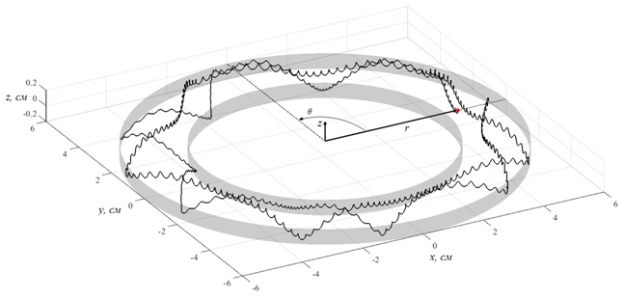
Рис 1. Траектория движения электрона, стартовавшего с катода с нулевой энергией
Литература
- Морозов А.И. Введение в плазменную динамику. М.: Физматлит, 2008.
- Marini S., Pakter R. // Physics of Plasmas. 2017. V. 24. P. 053507.

